Schedule Message

**Schedule Message ဆိုတာ ဘာလဲ?**

ရက်/ အချိန်အတိအကျနဲ့ ပို့ရမယ့် စာတွေရှိလာတဲ့အခါ ပို့ဖို့ အသုံးပြုရတာဖြစ်ပါတယ်။

User တွေကို တစ်ပတ်တစ်ခါ ဒါမှ မဟုတ် တစ်ရက် တစ်ခါ ပို့ရမဲ့ စာတွေ ရှိရင် အသုံးပြုလို့ရပါတယ်။

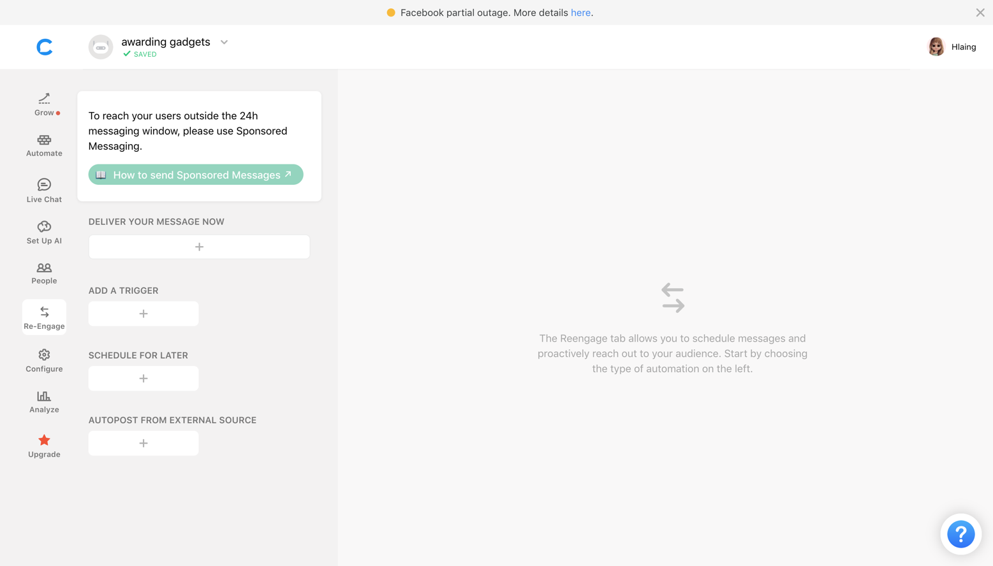

Schedule for Later အောက်က + ကိုနှိပ်ပြီး event အသစ်တွေ လုပ်လို့ရပါတယ်။

**ဘယ်လိုမျိုးပို့ရမလဲ?**

Re Engage ထဲဝင်ရောက်ပြီး Schedule for Later ကိုရွေးချယ်ပါ။

Textကို ရွေးချယ်ပြီး မိမိရေးသားလိုတဲ့ Message ကို ရေးပါ။

Photo, Video & Voice File တွေကို ကြိုက်နှစ်သက်သလို ထည့်နိုင်ပါတယ်။

Attribute တွေ ထည့်ပြီး ပို့ပေးရမယ့် user တွေကို ရွေးလို့ရပါတယ်။

Date နဲ့ Time Zone ရွေးပေးဖို့ မမေ့ပါနဲ့။

Set Time နှိပ်ဖို့မမေ့ပါနဲ့

Redirect Block လုပ်ခဲ့ပါ။

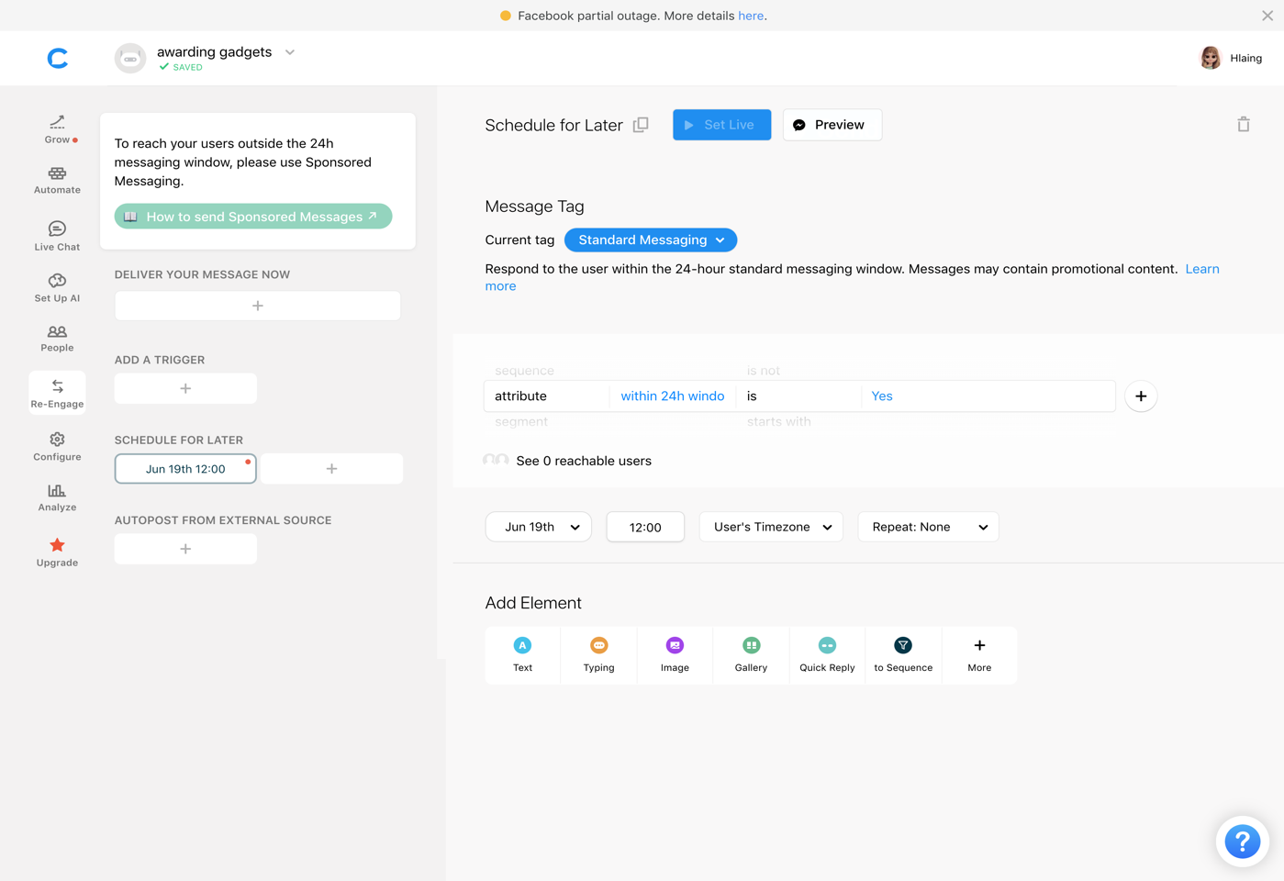

**သတိပြုရမယ့်အချက်**

User Time Zone နှင့် Bot Time Zone သေချာရွေးပေးပါ။

Set Time နှိပ်ဖို့  မမေ့ပါနဲ့။

Redirect Block လုပ်ခဲ့ ဖို့ မမေ့ ပါနဲ့